МІНІСТЕРСТВО ОСВІТИ І НАУКИ УКРАЇНИ

ХАРКІВСКИЙ НАЦІОНАЛЬНИЙ ЕКОНОМІЧНИЙ УНІВЕРСИТЕТ

ІМЕНИ СЕМЕНА КУЗНЕЦЯ

Лабораторна робота №6

## Тема: «Розгортання системи для тестування на проникнення Kali Linux»

з дисципліни «Основи побудови та захисту сучасних операційних систем»

Виконав:

Студент групи 6.04.125.010.21.2

факультету Інформаційних технологій

спеціальності 125

П.І.П. Бойко В.В.

Перевірив:

Леуненко О.В.

Харків – 2022

Хід роботи

1. Завантажую образ ОС з офіційного сайту

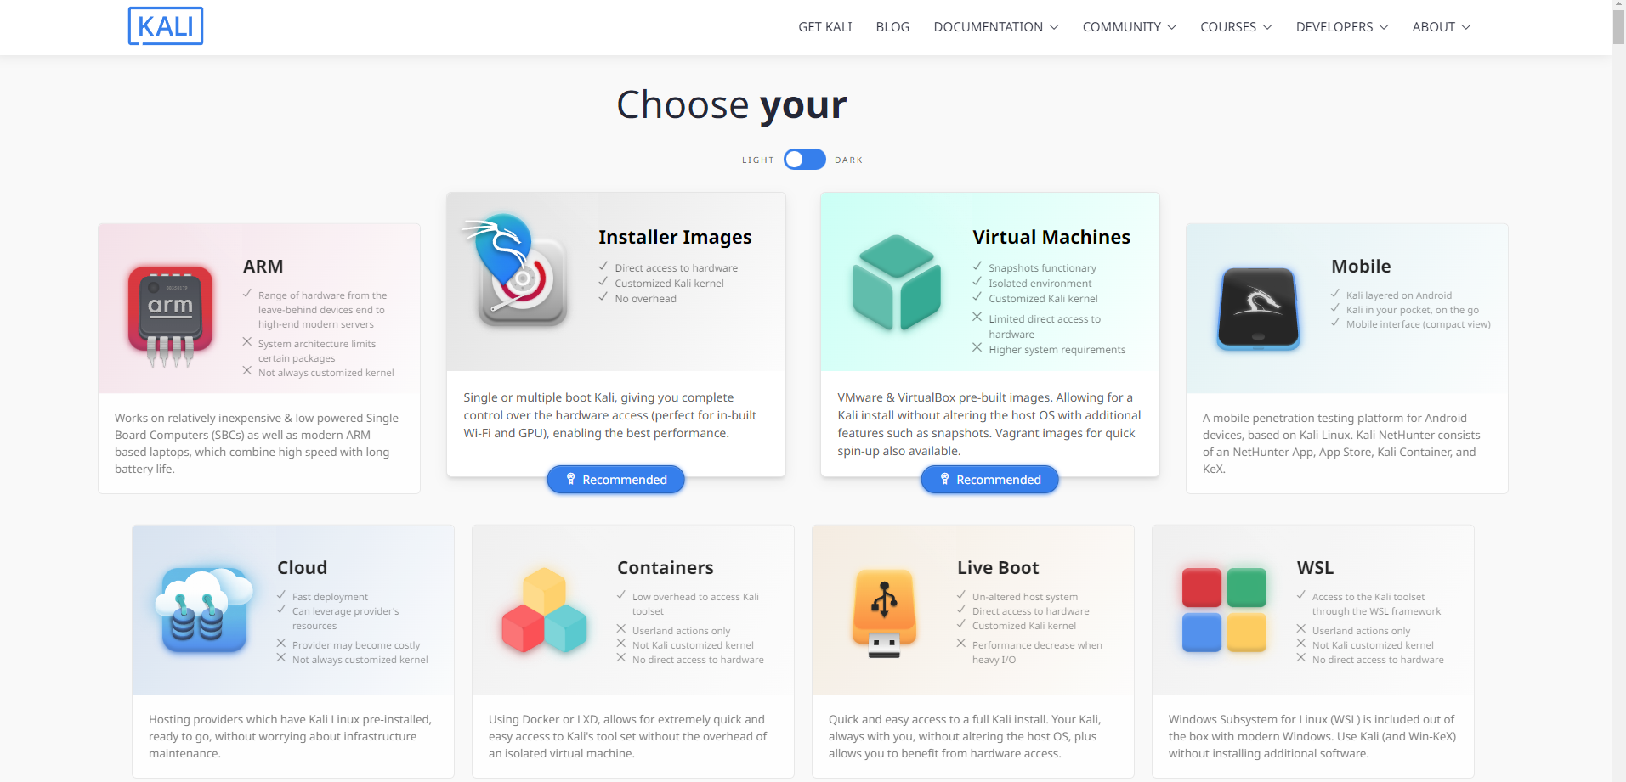

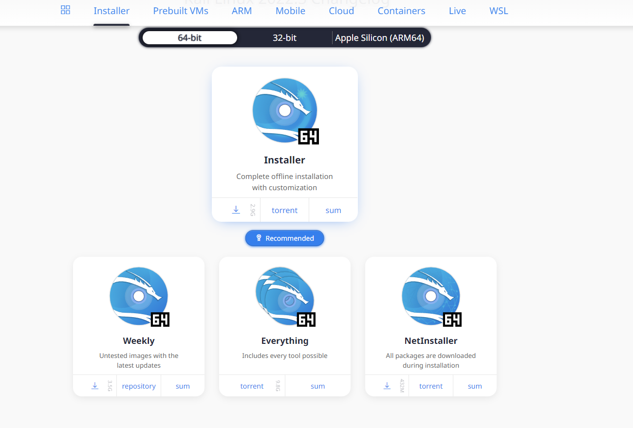

2. Встановлювати образ буду у віртуальну машину завдяки програмі «VirtualBox»

Запускаю програму та натискаю на «Создать»

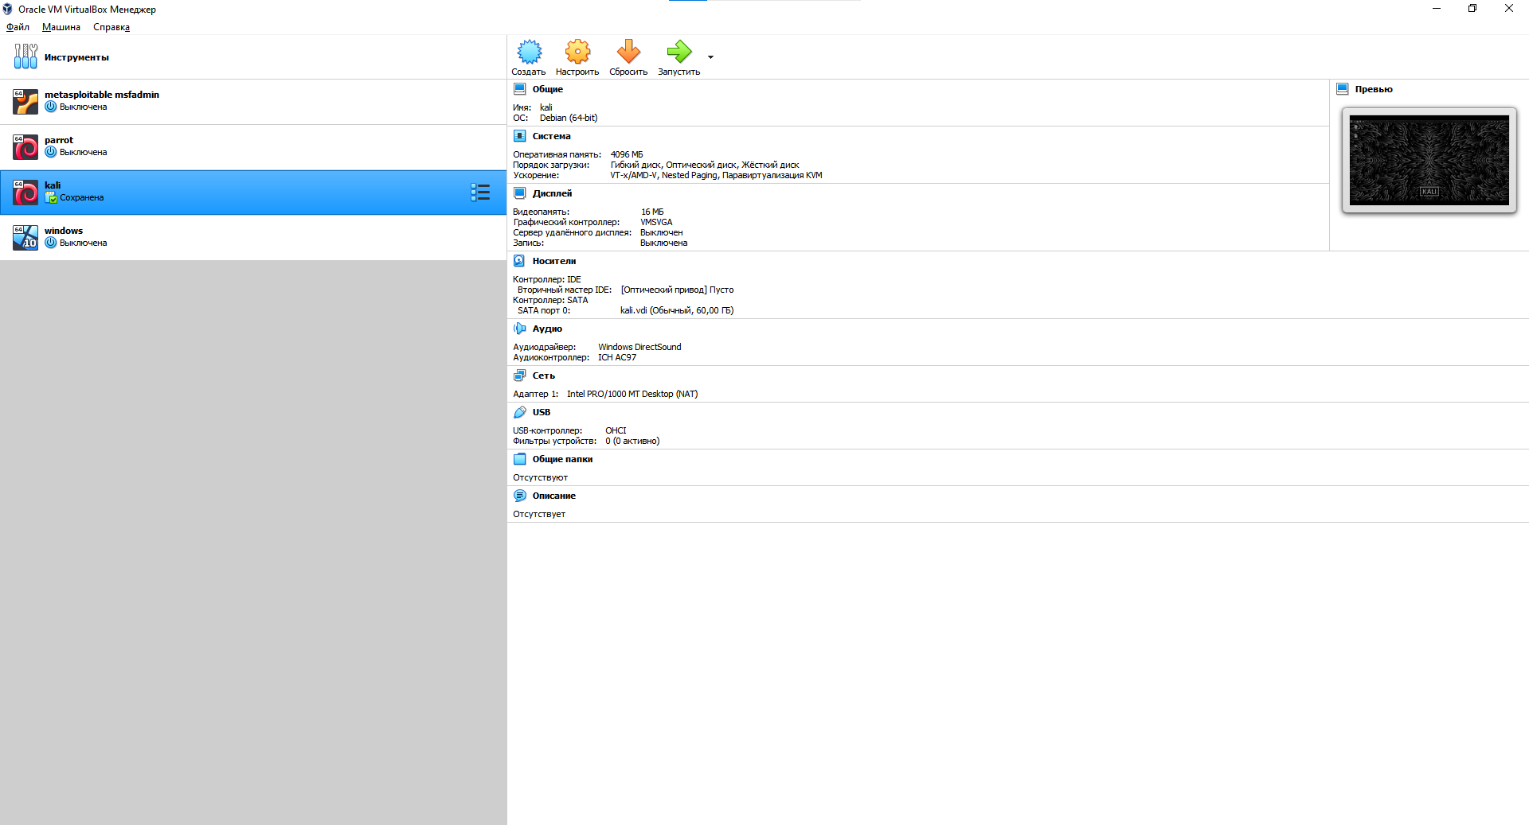

Заповнюю ім’я машини «l_6»

Обираю де будуть зберігатись данні «D:\VirtualBox VMs\l_8»

Тип «Linux»

Та версію «Debian (64-bit)»

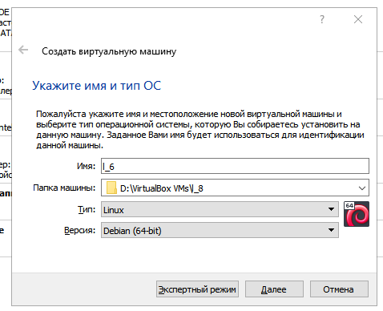

Та натискаю «Далее»

Встановлюю об’єм пам’яті для даної машини «4096 мб»

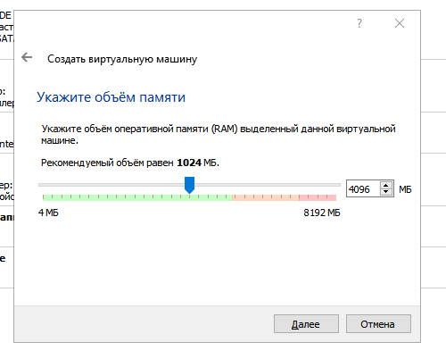

Та натискаю «Далее»

Обираю «Создать новый виртуальный жесткий диск» та натискаю «Создать»

Вказую тип «VDI» та натискаю «Далее

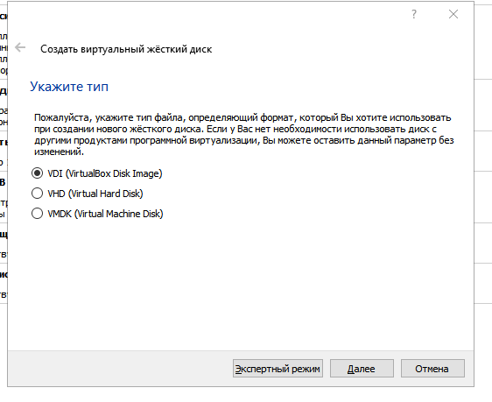

У наступному вікні обираю «Динамический виртуальный жесткий диск» та натискаю «Далее

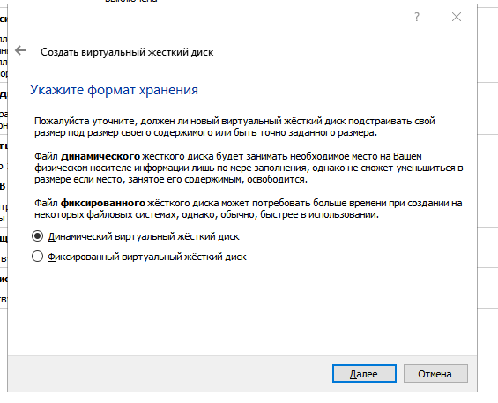

Встановлюю об’єм жорсткого диску (30 Гб) та натискаю «Создать»

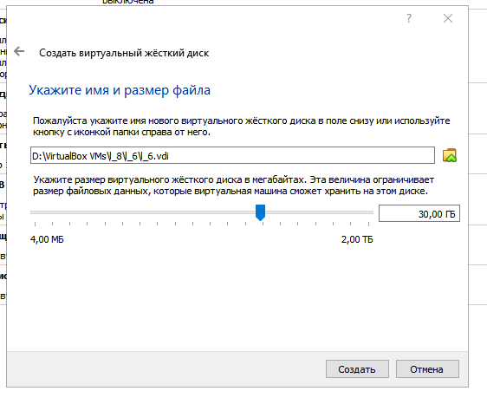

У списку обираю машину, яку створив - «l_6»

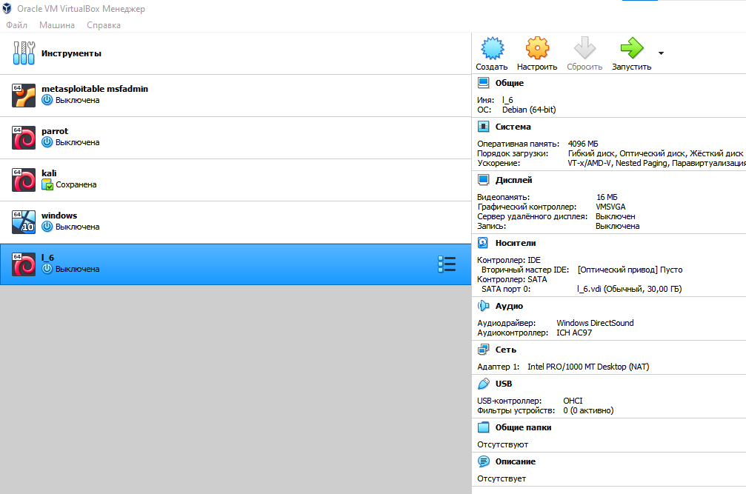

Та натискаю «Запустить»

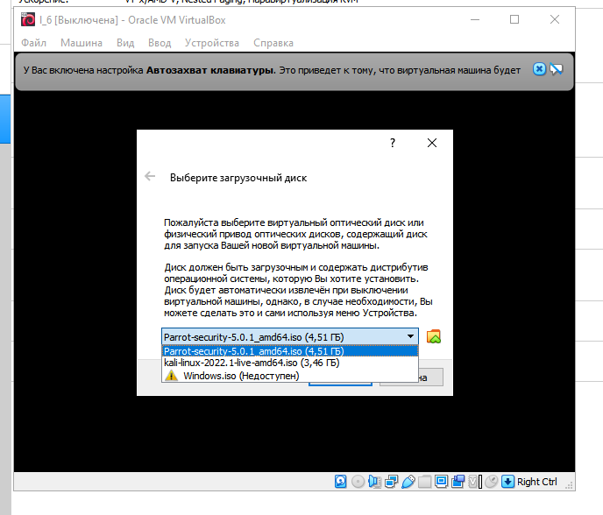

У списку обираю образ потрібний образ, якщо не має – додаю

Та Натискаю «Продолжить»

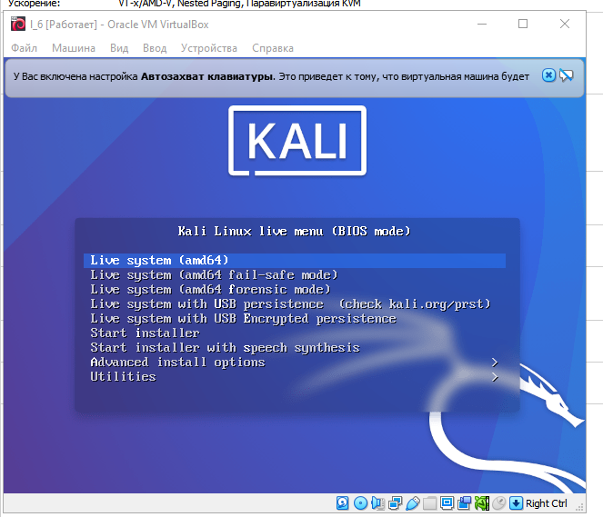

У даному списку обираю «Start installer» та натискаю «Enter»

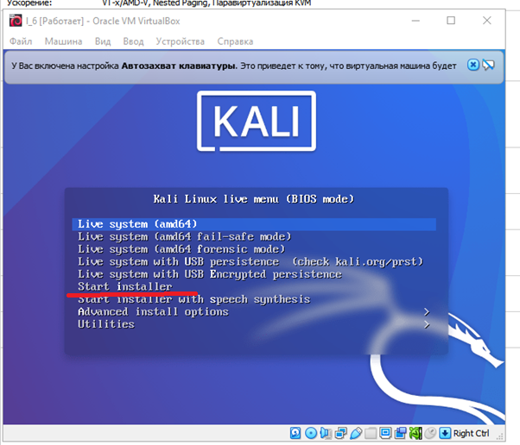

Обираю мову та натискаю «Continue»

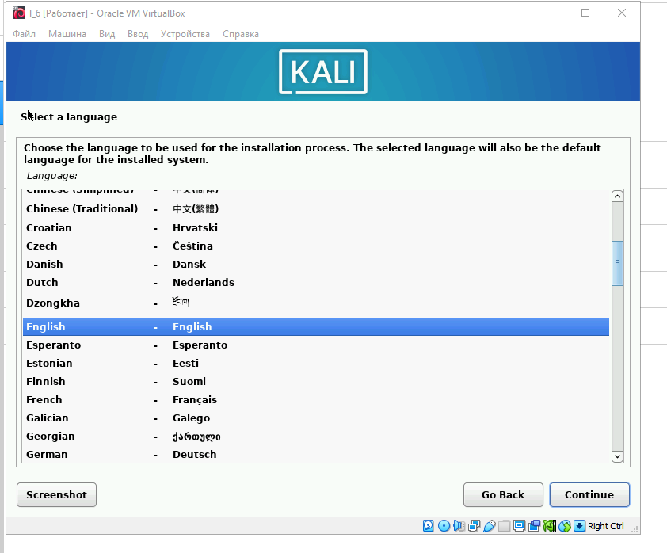

Обираю місцезнаходження та натискаю «Continue»

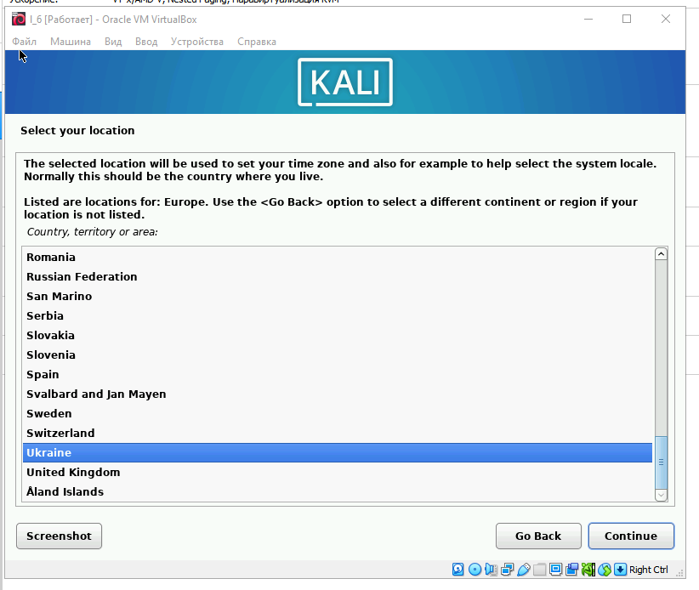

Обираю мову локалізаціїї та натискаю «Continue»

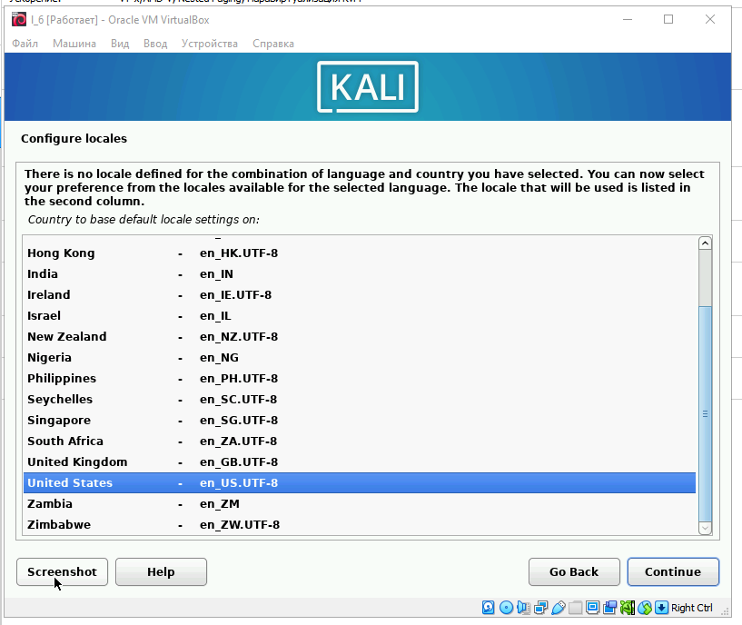

Обираю ррозкладку клавіатури та натискаю «Continue»

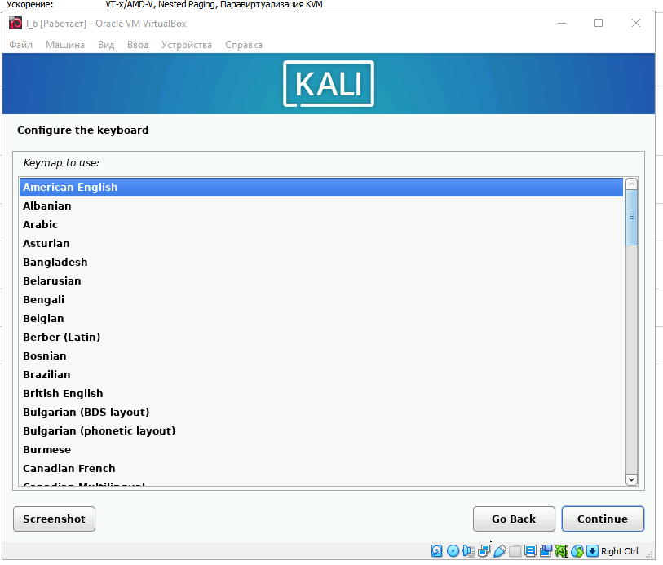

Ввожу ім’я машини в інтернеті та натискаю «Continue»

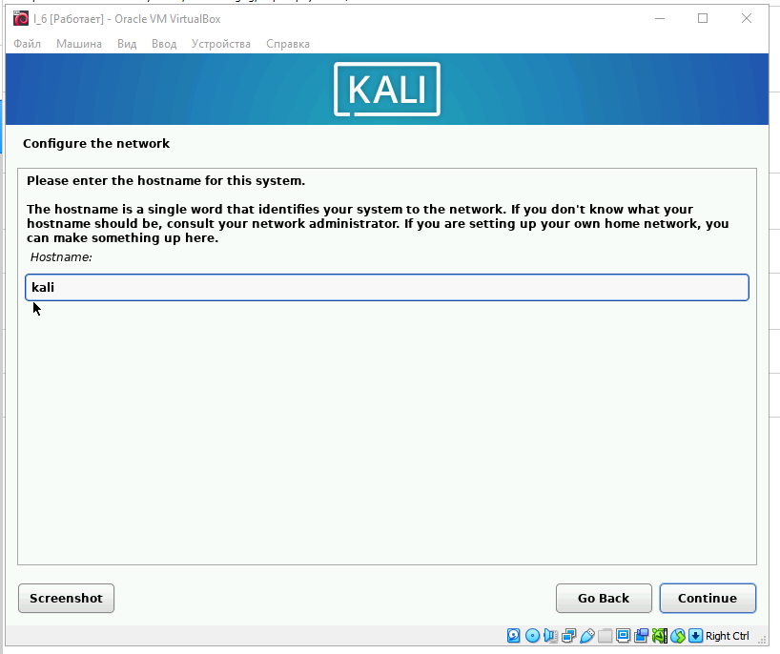

Доменне ім’я залишаю пустим та натискаю «Continue»

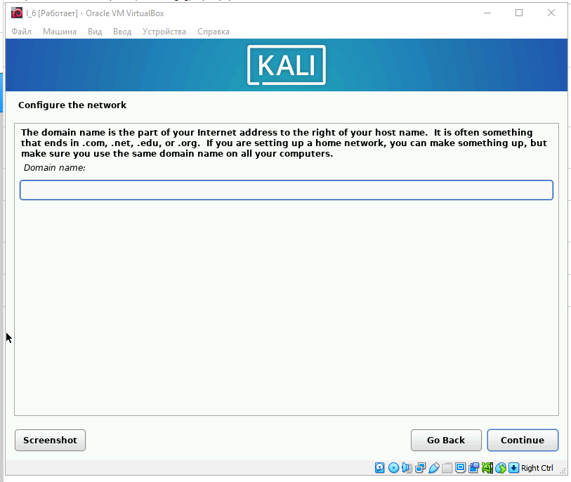

Заповнюю ім’я нового користувача та натискаю «Continue»

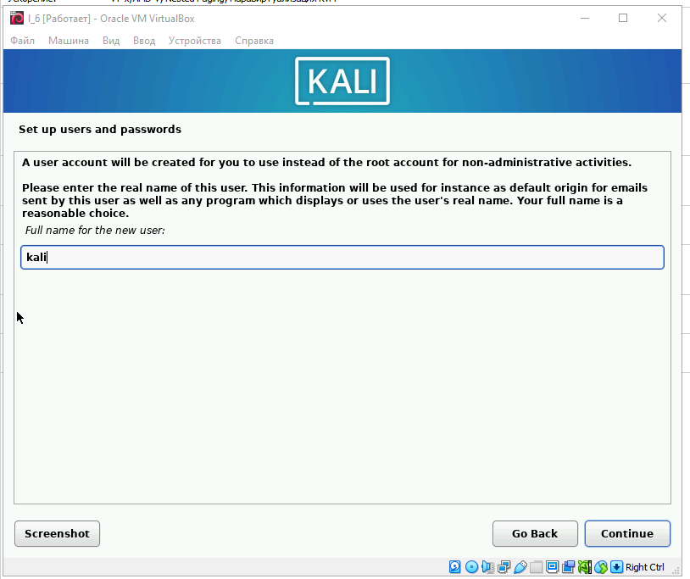

Ввожу юзернейм нового користувача та натискаю «Continue»

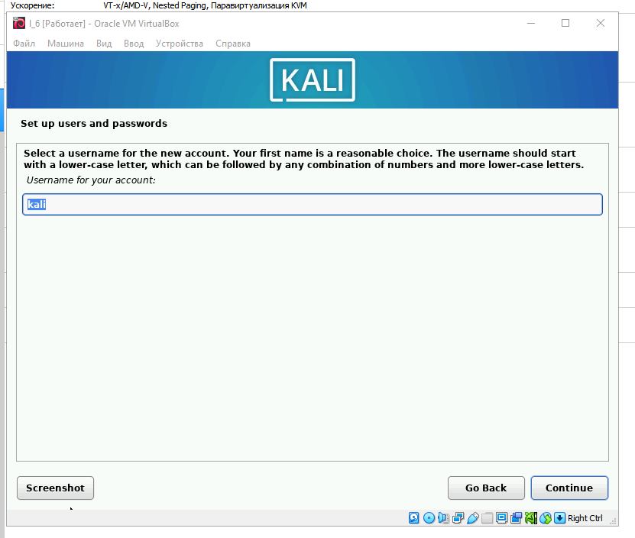

Встановлюю пароль для користувача та натискаю «Continue»

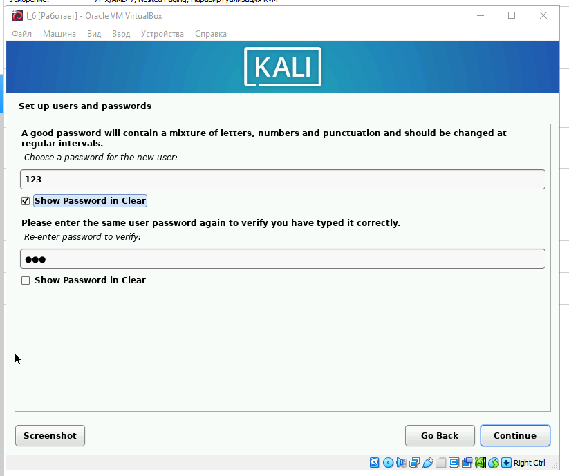

Для ділення диску обираю перший варіант, бо він найпростіший та натискаю «Continue»

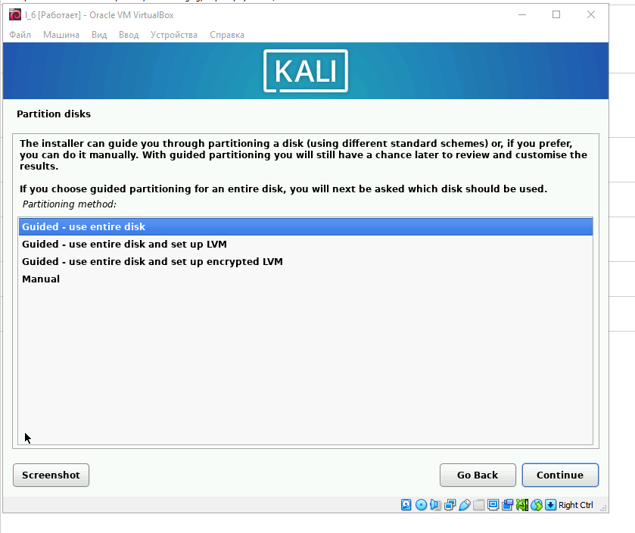

Обираю який диск буду ділити та натискаю «Continue»

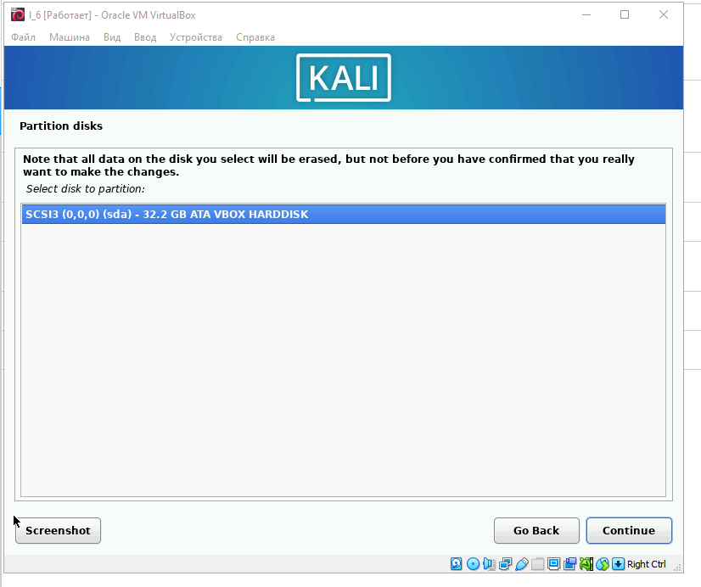

Обираю всі файли в одному місці, бо так простіше для новачків та натискаю «Continue»

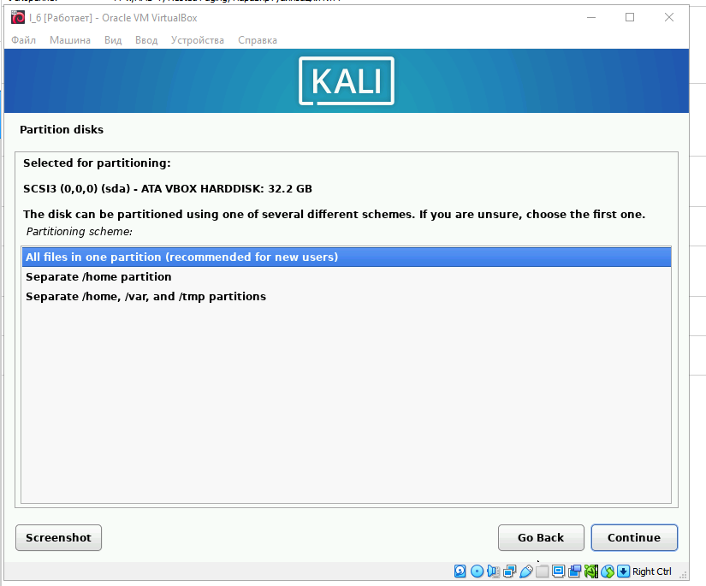

Система автоматично розділила диск на частини, тому просто натискаю «Continue»

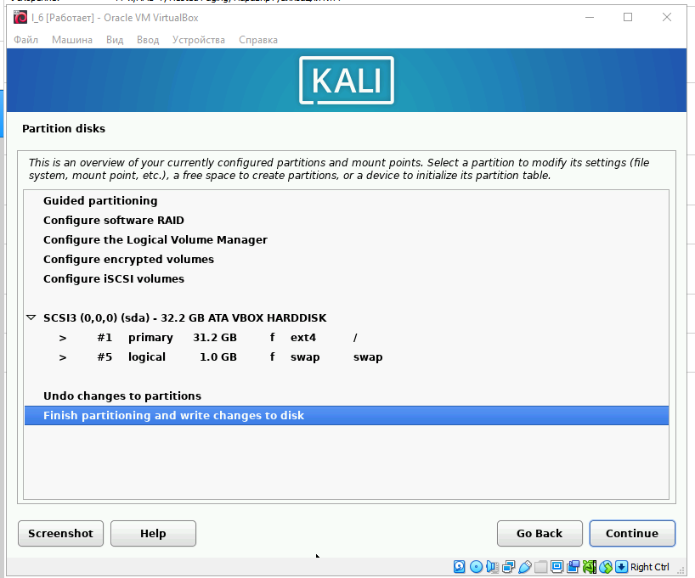

Обираю «Yes» зберегти зміни на для диску та натискаю «Continue»

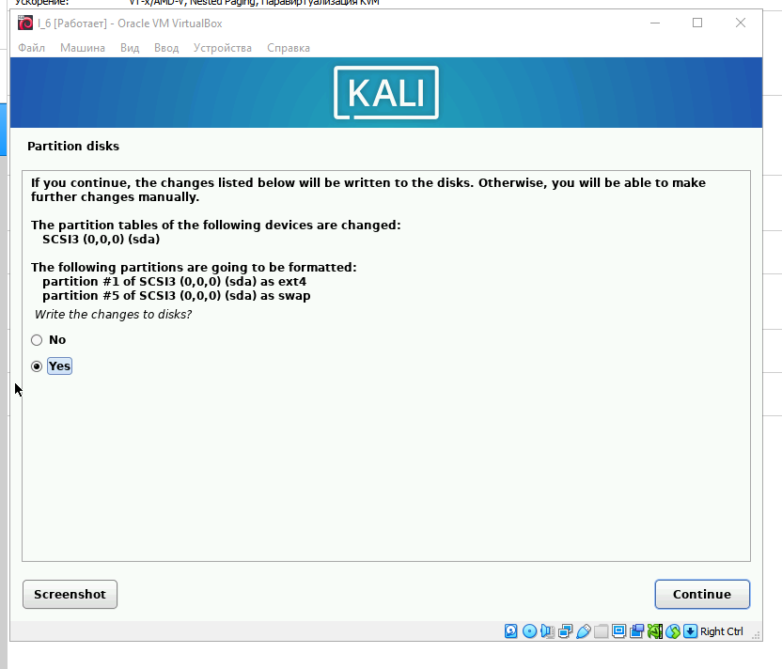

Та чекаю на закінчення інсталювання

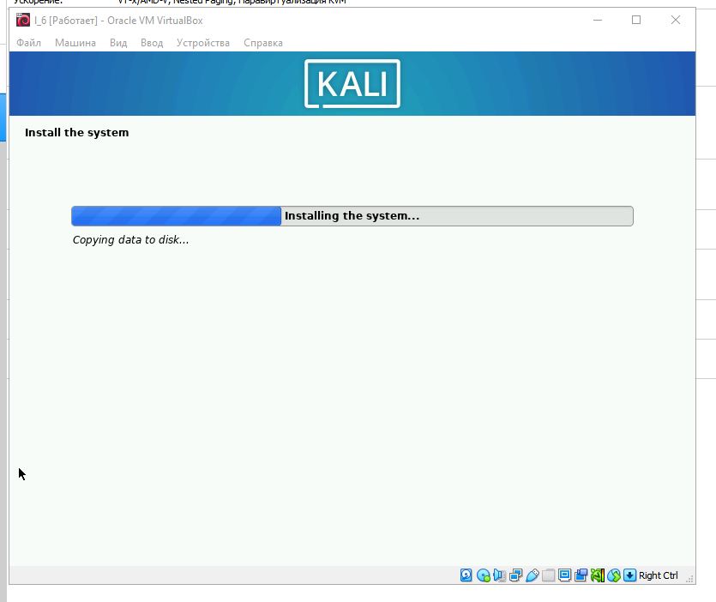

Обираю не використовувати Network mirror натиснув «No» та натискаю «Continue»

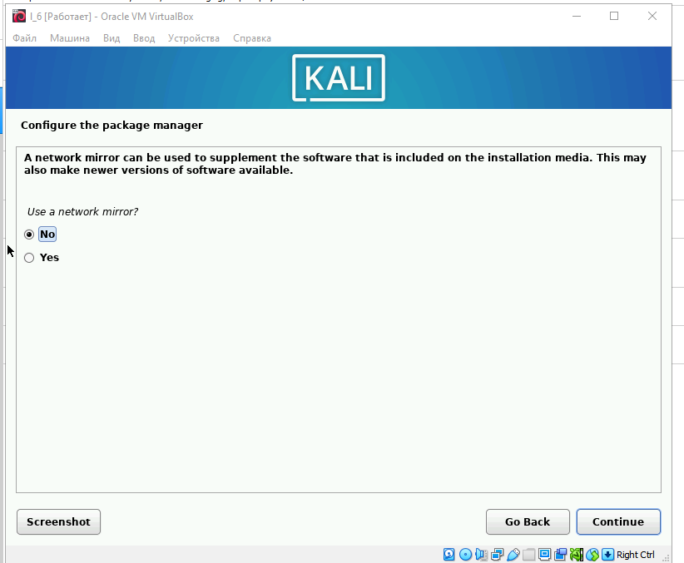

Обираю встановити завантажувач та натискаю «Continue»

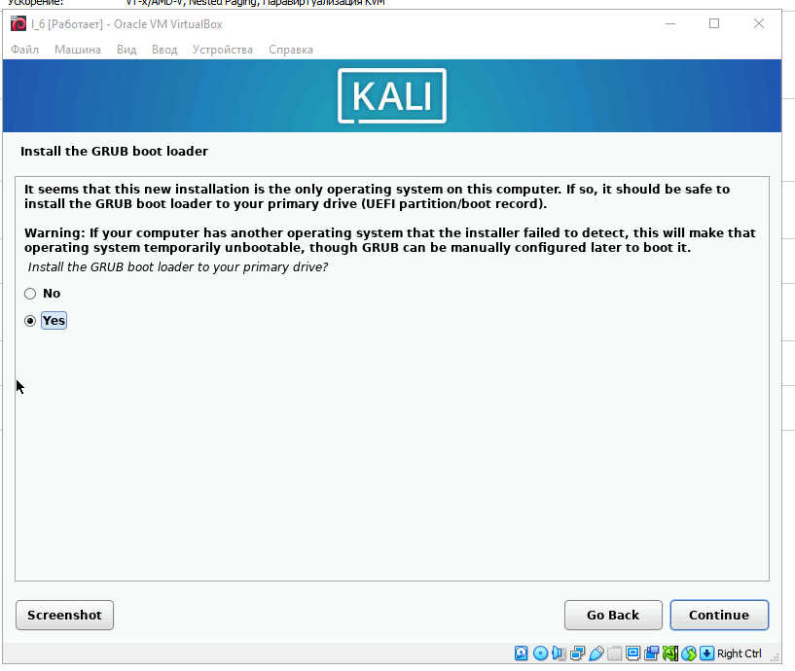

Обираю диск та натискаю «Continue»

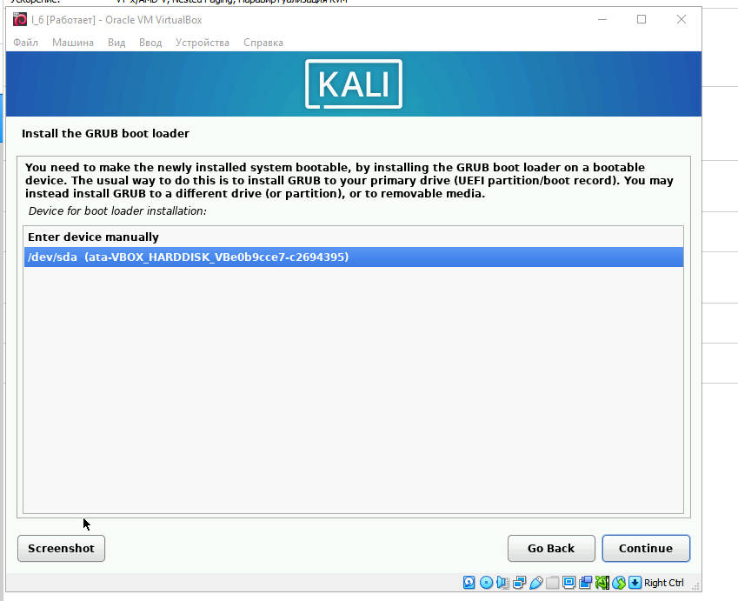

Та продовжую чекати

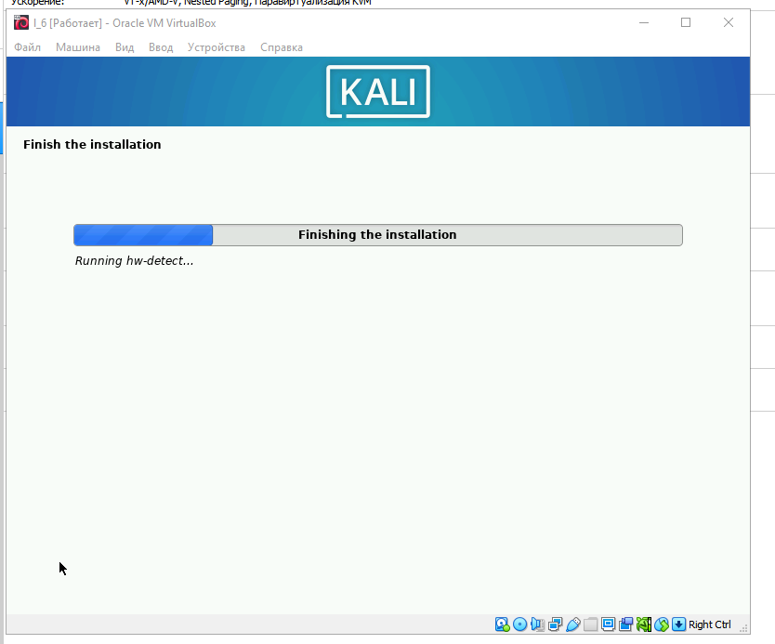

Натискаю «Continue» для перезавантаження

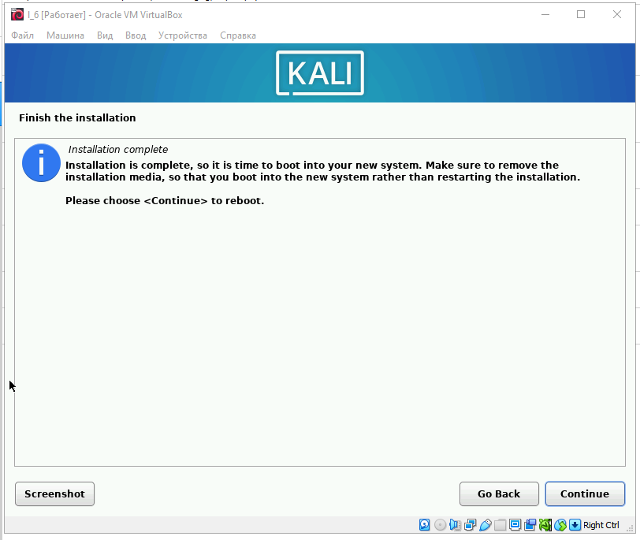

Чекаю завантаження системи

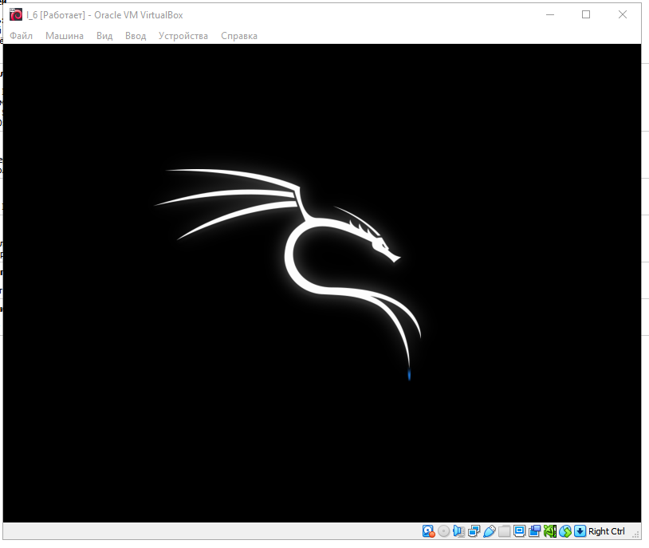

Ввожу логін та пароль для користувача

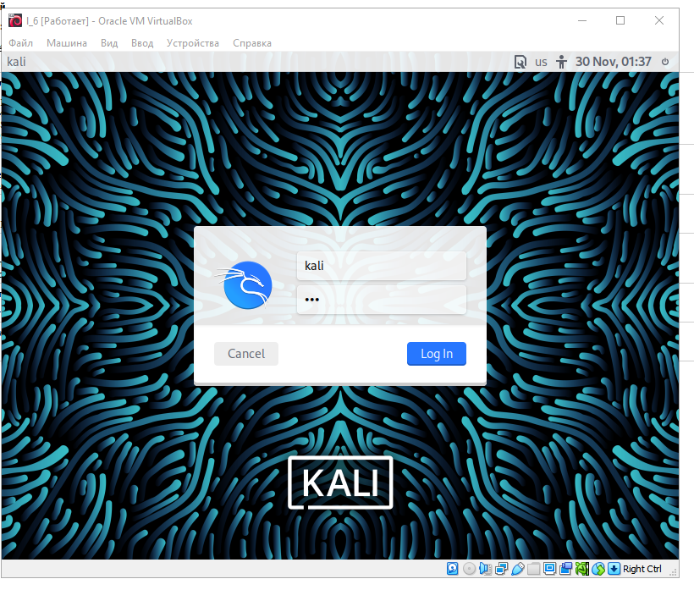

Система успішно встановленна

